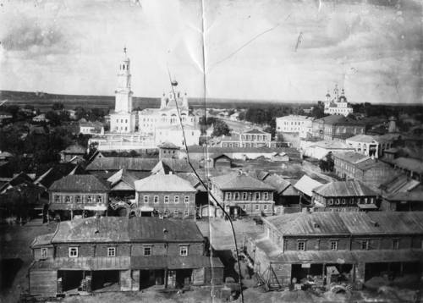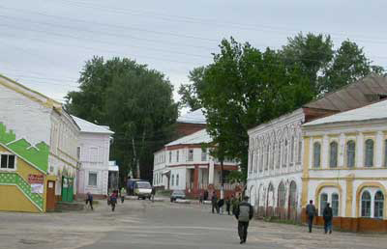
Информационный бюллетень
Темниковского городского поселения Темниковского муниципального района

Республики Мордовия
(Является официальным печатным изданием Темниковского городского поселения)
02.05.2023 г. № 5/2

КАЗЕННОЕ МУНИЦИПАЛЬНОЕ УЧРЕЖДЕНИЕ
АДМИНИСТРАЦИЯ
ТЕМНИКОВСКОГО ГОРОДСКОГО ПОСЕЛЕНИЯ
ТЕМНИКОВСКОГО МУНИЦИПАЛЬНОГО РАЙОНА
РЕСПУБЛИКИ МОРДОВИЯ

ПОСТАНОВЛЕНИЕ

02.05.2023 г. №91

г.Темников

О признании утратившим силу Положения о порядке и условиях проведения конкурса по отбору кандидатур на замещение должности Главы администрации Темниковского городского поселения Темниковского муниципального района Республики Мордовия, утвержденного решением Совета депутатов Темниковского городского поселения Темниковского муниципального района Республики Мордовия от 07 октября 2016 года №12

В соответствии с Федеральным законом от 06.10.2003 г. №131-ФЗ «Об общих принципах организации местного самоуправления в Российской Федерации», руководствуясь Уставом Темниковского городского поселения, администрация Темниковского городского поселения постановляет:
1.Признать утратившим силу Положение о порядке и условиях проведения конкурса по отбору кандидатур на замещение должности Главы администрации Темниковского городского поселения Темниковского муниципального района Республики Мордовия, утвержденное решением Совета депутатов Темниковского городского поселения Темниковского муниципального района Республики Мордовия от 07 октября 2016 года №12
2.Настоящее постановление вступает в силу с момента официального опубликования и подлежит размещению на официальном сайте администрации Темниковского городского поселения
3.Контроль за исполнением настоящего постановления оставляю за собой.

И.о.главы администрации Темниковского городского поселения Темниковского муниципального района Д.Ф.Игонов

Учредитель: Совет депутатов Темниковского городского поселения Темниковского муниципального района Республики Мордовия
Тираж – 100 экз.

